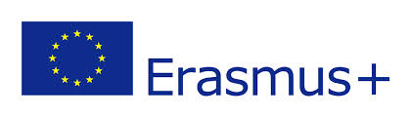
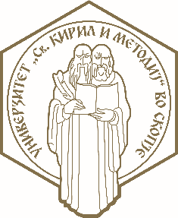

УНИВЕРЗИТЕТОТ “СВ. КИРИЛ И МЕТОДИЈ” ВО СКОПЈЕ
објавува

КОНКУРС

за мобилност на наставен кадар во рамки на програмата ЕРАЗМУС+

АКЦИЈА 1: ИНДИВИДУАЛНА МОБИЛНОСТ ЗА НАСТАВЕН КАДАР

за академската 2025/2026 година

Во рамки на програмата ЕРАЗМУС+ KА131 на Европската комисија, Универзитетот „Св. Кирил и Методиј” во Скопје распишува конкурс за доделување стипендии за престој на наставен кадар на високообразовните институции во програмските држави:
- државите членки на ЕУ
- државите членки на ЕФТА кои се членки и на ЕЕО (Норвешка, Исланд и Лихтенштајн)
- Република Србија и Република Турција

Сите потребни документи за аплицирање можете да ги најдете и на интернет страната на УКИМ-Erasmus+ (ERASMUS+ - Универзитет „Св. Кирил и Методиј“ во Скопје).

Времетраење на мобилноста:

- 3 до 5 работни дена не сметајќи го времето потребно за патување
- мобилноста за наставен ангажман (teaching) подразбира минимум 8 часови настава во текот на престојот

Право на пријавување
Наставен, соработнички и стручен кадар во редовен работен однос на УКИМ.

Мобилноста се остварува во рамки на потпишани Еразмус+ договори меѓу УКИМ и универзитетите во некоја од програмските држави. (Види листа на Еразмус+ договори)

Потребни документи за мобилност на наставен кадар:
мобилност за наставeн ангажман (teaching):
- (Staff Application Form)
- (Staff Mobility Agreement for Teaching)
- покана (Letter of invitation) од страна на Универзитетот- домаќин
- кратка биографија (Europass model).
мобилност за обука (training) :
- (Staff Application Form);
- (Staff Mobility Agreement for Training);
- покана (Letter of invitation) од страна на Универзитетот- домаќин
- кратка биографија (Europass model до 3 стр.).

Кандидатите лично ја поднесуваат апликацијата во три примерока до Еразмус+ координаторот на факултетот најдоцна до 12 декември 2025 година.
(Еден примерок за Еразмус+ коррдинаторот, еден примерок задржува наставникот и еден примерок со пропратно писмо од факилтетот се доставува до Ректоратот на УКИМ)
(Види листа на Еразмус+ координатори по факултети)
Краен рок за поднесување на апликациите од страна на факултетите до Ректоратот на УКИМ е 19 декември 2025.
Висината на стипендијата за наставен кадар изнесува 148-190 ЕУР на ден, согласно земјата во која се престојува (Види листа на интернет-страната на Универзитетот).
Индивидуалните апликации нема да бидат земени во предвид.

УНИВЕРЗИТЕТ „СВ. КИРИЛ И МЕТОДИЈ” ВО СКОПЈЕ

